**Projeto Interação Humano Computador**

*João Pedro Toledo, Gabriel Koyama Alves, Lucas Monteiro Ribeiro Giuliano Araujo Bertoti*

*Faculdade de Tecnologia de São José dos Campos*

*Profº Jessen Vidal*

[*joao.cuyabano@fatec.sp.gov.br*](mailto:joao.cuyabano@fatec.sp.gov.br)

***1.Introdução***

Para esse projeto de Interação Humano Computador, nós criaremos um chat bot no qual o usuário irá escrever um filme que deseja saber sobre e o próprio bot pesquisará informações a respeito do filme que o usuário solicitou.

Essas informações serão a sinopse do filme, o gênero e a data de estreia.

Outra informação que o bot pretende transpassar para o usuário é os filmes em cartaz nos cinemas

***2.Projeto***

Esse projeto está sendo feito na Linguagem

Python e usando o Telegram, um aplicativo para troca de mensagens. Para a criação desse bot foi implementada várias funções, como: a ***função filmes*** que faz uma pesquisa no site “Adoro Cinema” e traz as informações do filme escrito pelo usuário.

Outra função é a que traz os filmes que estão em cartaz no Brasil todo, além da função que possibilita o código “conversar” com o Telegram através de um TOKEN criado pelo @BotFather.

**3.Ilustrações**

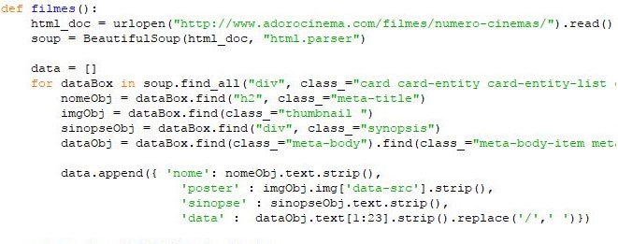

Figura 1- Demonstração da função filmes

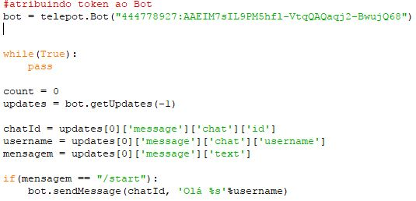

Figura 2- Demonstração em código de uma parte do bot

**4.Referências**

[1] Aulas de Algoritmos do professor Fernando Masanori.

[2] Demonstração de chatbot anteriores feito por alunos de outros semestres.

[3] Pdfs do moodle de IHC.